
Konkurs pt. „Moja świąteczna torebka na prezenty”

Powoli zbliżają się Święta Bożego Narodzenia. Jak co roku, czekamy na nie z niecierpliwością. Myślimy o najbliższych członkach rodziny.
Wszyscy też lubimy otrzymywać prezenty. Ale lubimy również je wręczać, właśnie najbliższym. I to pięknie opakowane. A jeszcze milej jest, gdy opakowanie jest oryginalne, a najlepiej wykonane samodzielnie i ozdobione według własnego pomysłu.

Dlatego też zapraszamy dzieci i młodzież z niepełnosprawnościami, z Powiatu Nakielskiego do udziału w konkursie pt. „Moja świąteczna torebka na prezenty” organizowanego
przez Powiatową Poradnię Psychologiczno – Pedagogiczną w Nakle nad Notecią
z okazji Mikołajek 2021 roku.

Zadaniem uczestników konkursu jest przygotowanie świątecznej torebki na prezenty.
Forma torebki na prezenty oraz dobór materiałów, z których zostanie ona wykonana
jest dowolny. Możesz stworzyć torebkę z dowolnego rodzaju papieru, kartonu, lub jeśli
masz pomysł, innego materiału (np. filc), który się do tego nadaje, poprzez różne
dodatki, rozmiar i wiele innych szczegółów. A może np. wykonasz torebkę na szydełku
lub drutach z wełny/ włóczki itp.? Wszystko oczywiście zależy od Waszej kreatywności.
Wręczając prezent w takim opakowaniu, zrobimy duże wrażenie i sprawimy że ta
osoba poczuje się na prawdę wyjątkowo.

Podpisane prace konkursowe (z dołączoną informacją zawierającą wszystkie dane, zgodnie z regulaminem konkursu oraz wypełnionym formularzem Zgody na udział w konkursie) należy dostarczyć do
Powiatowej Poradni Psychologiczno – Pedagogicznej w Nakle nad Notecią,
ul. Dąbrowskiego 46,
do dnia 15.11.2021r.
Po tym czasie komisja konkursowa wyłoni najpiękniejsze i najciekawsze świąteczne torebki prezentowe, które zostaną nagrodzone.

Cele konkursu:
- rozwijanie aktywności twórczej i wrażliwości artystycznej oraz umiejętności wypowiadania się w różnych technikach artystycznych/rękodzielniczych
- prezentacja i popularyzacja twórczości dzieci i młodzieży z niepełnosprawnościami
- kultywowanie tradycji, związanych z Bożym Narodzeniem.

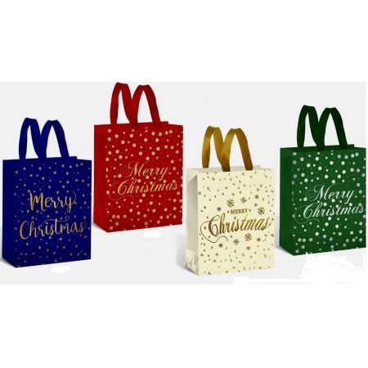
Regulamin Konkursu oraz formularz Zgody na udział
do wypełnienia przez rodziców – w załącznikach.

